ПОЖАРНАЯ БЕЗОПАСНОСТЬ
В ОСЕННЕ - ЗИМНИЙ ПЕРИОД ВРЕМЕНИ

Работниками ПЧ-421 п. Ильичево, ПЧ-422 с. Сизая, ПЧ-423 с. Казанцево ежемесячно проводятся подворовые обходы жилого сектора и вручаются памятки по пожарной безопасности.

Выявленные основные нарушения правил пожарной безопасности:
- отопительная печь не поштукатурена;
- маленький предтопочный лист или его отсутствие;
- придвинутая вплотную к печке мебель;
- бытовой мусор у печи;
- эл. проводка старая на скрутках, потерявшая свои изоляционные свойства;
- использование не калиброванных предохранителей в эл. счетчиках.

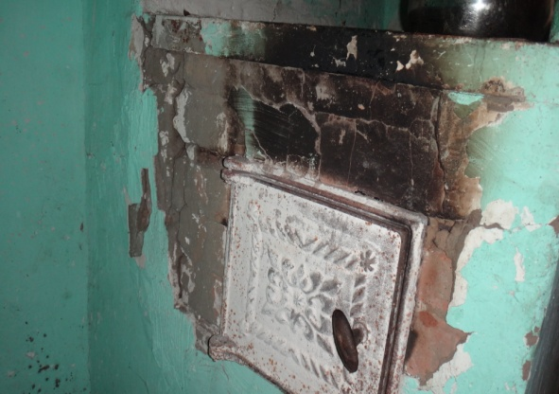
- Перед началом отопительного сезона нужно проверить исправность печи и дымохода, отремонтировать и вычистить сажу, заделать трещины глиняно-песчаным раствором, побелить дымовую трубу на чердаке и крыше и выше кровли.
- Следует не реже одного раза в три месяца очищать от скопления сажи дымоходы печи.
- Перед топочной дверцей прибить металлический лист 50*70 см,
- не перекаливать печи,
- не оставлять без присмотра топящиеся печи и не поручать детям следить за ними.
- Не использовать горючие жидкости для розжига печей.
С наступлением минусовых температур увеличивается количество включенных в сеть электронагревательных приборов, а, следовательно, и нагрузка на электропроводку. В ряде случаев из-за естественного старения, также вследствие длительного периода эксплуатации с перегрузкой, происходит пробой изоляции и короткое замыкание электропроводки, которое приводит к возникновению пожара. Ни для кого не секрет, что электрическая проводка во многих жилых домах, а особенно в жилых домах старой постройки, находится далеко не в идеальном состоянии. В таких случаях необходимо вызвать специалиста и заменить старую эл. проводку на новую.
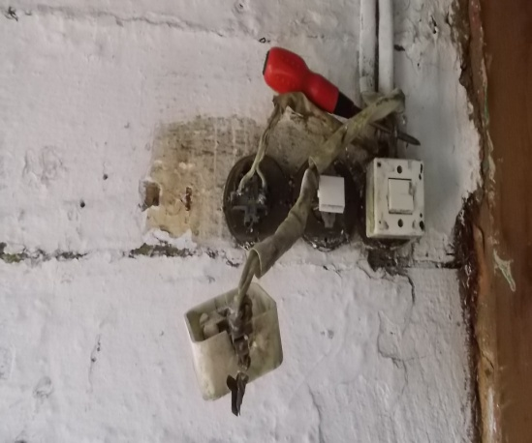
- Электроприборы использовать в исправном состоянии,
- не пользоваться самодельными эл. приборами,
- не перегружать эл. сеть включая несколько мощных эл. приборов,
- уходя из дома выключать все эл. приборы.
Курение сигарет в нетрезвом виде в постели – тоже
причина пожара.
Откажитесь от использования свечей, и купите
фонарик. Это намного безопаснее для выхода в
кладовку, гараж, подвал.
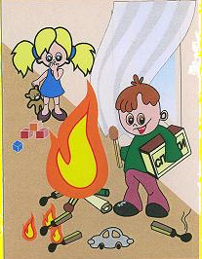
Не оставляете маленьких
детей дома одних. А если по необходимости приходится оставить ребенка дома, проведите с ним беседу о элементарных правилах пожарной безопасности.

ПОМНИТЕ! Соблюдение мер пожарной безопасности – это залог сохранности вашей жизни и ваших близких.

Светлана Мамонтова, инструктор
противопожарной
профилактики Шушенского района.

